БЕЛОРУССКИЙ НАЦИОНАЛЬНЫЙ ТЕХНИЧЕСКИЙ УНИВЕРСИТЕТ

Факультет информационных технологий и робототехники (ФИТР)

Кафедра программного обеспечения информационных систем и технологий

КУРСОВОЙ ПРОЕКТ

по дисциплине «Базы данных»

Тема: «Разработка приложения с базой данных: Автобаза – информационная система учета работы транспорта и водителей»

|  |  |
| --- | --- |
| Исполнитель: | студент 3 курса группа 10701116  Баран Дмитрий Александрович |
| Руководитель проекта: | доцент Куприянов Андрей Борисович |

Минск 2019

БЕЛОРУССКИЙ НАЦИОНАЛЬНЫЙ ТЕХНИЧЕСКИЙ УНИВЕРСИТЕТ

Факультет информационных технологий и робототехники

Кафедра программного обеспечения информационных систем и технологий

ПОЯСНИТЕЛЬНАЯ ЗАПИСКА

к курсовому проекту

по дисциплине «Базы данных»

Тема: «Разработка приложения с базой данных: Автобаза – информационная система учета работы транспорта и водителей»

|  |  |
| --- | --- |
| Исполнитель: | студент 3 курса группа 10701116  Баран Дмитрий Александрович |
| Руководитель проекта: | доцент Куприянов Андрей Борисович |

Минск 2019

**СОДЕРЖАНИЕ**

**ВВЕДЕНИЕ** 5

**1 Проектирование базы данных** 6

1.1 Построение концептуальной модели 6

1.2 Построение логической модели 7

1.3 Построение физической модели 12

**2Разработка приложения для работы с базой данных** 13

2.1 Назначение 13

2.2 Структура приложения 13

2.3 Описание приложения 14

2.4 Тестирование приложения 16

2.5 Руководство пользователя 17

**ЗАКЛЮЧЕНИЕ** 22

**СПИСОК ИСПОЛЬЗОВАННОЙ ЛИТЕРАТУРЫ** 23

**ПРИЛОЖЕНИЕ** 24

# ВВЕДЕНИЕ

В настоящее время многие процессы нужно автоматизировать, поэтому создаются приложения, которые работают с базой данных. Благодаря таким приложениям работа многих диспетчеров становится проще, так как в один клик можно посмотреть данные из таблиц, добавить, редактировать или удалить данные из база данных.

Базаданных служит для упрощенного взиамодействия между различными данными, для их редактирования и просмотра. Это очень полезное обеспечение, особенно, когда говорят о самых различных информационных системах.

Говоря о теме данного проекта, мы не можем не использовать базы данных в нём, иначе приложение будет неэффективным и небезопасным. При проектировании баз данных по теме «Автобаза – информационная система учета работы транспорта и водителей» в первую очередь нужно подумать про удобство использования и помощи для упрощения работы учета водителей.

В данном приложении должна быть спроектирована таблица журнала, где ведётся учет всех заказов и водителей, которые выполняют заказы. Такая таблица с соответствующей функциональностью значительно упрощает работу ведения учёта.

Таблицы и поля должны быть спроектированы таким образом, чтобы обеспечивалась целостность данных и их непротиворечивость.

# 1Проектирование базы данных

Процесс проектирования включает в себя следующие этапы:

* концептуальное проектирование;
* логическое проектирование;
* физическое проектирование.

## 1.1 Построение концептуальной модели

Задачей концептуального проектирования является: выделение основных объектов предметной области, которые реализуются в виде сущностей, определение свойств сущностей и связей между ними.

Основные сущности с атрибутами:

* Водитель: уникальный идентификатор водителя, фамилия, имя, контактные данные.
* Услуга предоставления авто: уникальный идентификатор, марка, номерной знак.
* Место прибытия: уникальный идентификатор, название страны, название региона, название города.
* Клиент: уникальный идентификатор, фамилия, имя, контактные данные.
* Журнал заказов: уникальные идентификаторы заказа, города, услуги, водителя, клиента,дата выполения заказа, стоимость.

Для добавления записи в журнал заказов нужно будет указать дату выполнения заказа, стоимость, число мест в автомобиле, услугу, клиента, водителя, город. Затем, нужно сохранить изменения в базу данных. Также можно будет добавлять, редактировать и удалять во всех таблицах данные. Создавать отчёт о каждой поездке, а также можно фильтровать по времени и стоимости заказа. На рисунке 1 изображена ER-модель базы данных.

ER-модель - модель данных, позволяющая описывать концептуальные схемы предметной области. С её помощью можно выделить ключевые сущности и обозначить связи, которые могут устанавливаться между этими сущностями.

НаER-диаграмме(рисунок1) сущности обозначены прямоугольниками, а их атрибуты овалами.

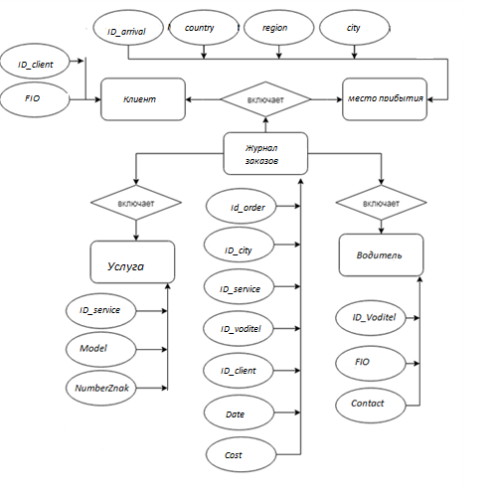

Рисунок 1 – ER-диаграмма базы данных

## 1.2 Построение логической модели

Логическое проектирование – это процесс конструирования информационной модели на основе существующих моделей данных, не зависимо от используемой СУБД и других условий физической реализации.

На таблице приведенной ниже логическая модель:

|  |  |  |  |  |  |  |
| --- | --- | --- | --- | --- | --- | --- |
| Таблица | Поле | Описание | Тип данных (длина) | Ограничения | Значение по умолч. | Допускается  NULL |
| Журнал | ID_order | Идентификатор заказа | int | PK, identity | Нет | Нет |
| ID_city | Идентификатор города | int | FK, Ref city(id) | Нет | Нет |
| ID_service | Идентификатор услуги | int | FK, Ref service(id) | Нет | Нет |
| ID_Voditel | Идентификатор водителя | int | FK, Ref voditel(id) | Нет | Нет |
| Стоимость | Стоимость | float | >0 | Нет | Нет |
| Date | Дата выполнения | date | - | Текущая дата | Нет |
| Место прибытия | ID_arrival | Идентификатор мест назначения | int | PK, identity | Нет | Нет |
| country | Старана | varchar(50) | До 50 символов | Нет | Нет |
| region | Название региона | varchar(50) | До 50 символов | Нет | Нет |
| City | Город прибытия | varchar(50) | До 50 символов | нет | нет |
| Услуга | ID_service | Идентификатор услуги | int | PK, identity | Нет | Нет |
| Model | Модель | varchar(50) | До 50 символов | Нет | Нет |
| NumberZnak | Номерной знак | int | >999 | Нет | Да |
| Водитель | ID_Voditel | Идентификатор водителя | int | PK, identity | Нет | Нет |
| FIO | ФИО | varchar(50) | До 50 символов | Нет | Нет |
| Contact | Контактные данные | varchar(50) | До 50 символов | Нет | Нет |
| Клиент | ID_client | Идентификатор клиента | int | PK, identity | Нет | Нет |
| FIO | ФИО клиента | varchar(50) | До 50 символов | Нет | Нет |
| Contact | Контактные данные | int | >0 | Нет | Нет |

Перечень представлений, хранимых процедур, функций пользователя и триггеров:

JournalFromCostRange – процедура поиска записей в журнале по диапазону стоимости:

CREATE PROCEDURE [dbo].[RecordFromCostRange]

@StartCostRange float,

@EndCostRange float

AS

BEGIN

SET NOCOUNT ON;

SELECT *

FROM journal J

WHERE J.cost >= @StartCostRange AND J.cost <= @EndCostRange

END

GO

InsertJournal – процедура добавления новой записи в журнал, возвращающая идентификатор новой записи:

ALTER PROCEDURE InsertJournal

@date,

@cost,

@id_voditel,

@id_city,

@id_order,

@id int OUTPUT

AS

BEGIN

SET NOCOUNT ON;

INSERT INTO Journal VALUES (@user_id, @id_order, @id_city, @id_voditel, @cost, @date GETDATE());

SET @id = @@IDENTITY;

END

JournalFromDateToDate - процедура поиска записей в журнале за определенный промежуток времени:

SET ANSI_NULLS ON

GO

SET QUOTED_IDENTIFIER ON

GO

CREATE PROCEDURE [dbo].[RecordFromDateToDate]

@FirstDate date,

@SecondDate date

AS

BEGIN

SET NOCOUNT ON;

SELECT *

FROM journal J

WHERE J.Date >= @FirstDate AND J.Date <= @SecondDate

END

GO

showAllJournalInformation – представление всей информации из всех таблиц:

VIEW showAllJournalInformation

SELECT dbo.driver.surname, dbo.driver.contact, dbo.arrival.country, dbo.arrival.region, dbo.arrival.city, dbo.client.fullName, dbo.client.contact, dbo.service.name,

dbo.service.model, dbo.service.NumberZnak, dbo.journal.quantity, dbo.journal.Date, dbo.journal.cost

FROM dbo.arrival

INNER JOIN dbo.journal ON dbo.arrival.idCity = dbo.journal.cityId

showAllDriverSaleInformation – представление всей информации оводителе и общей суммы продажи в журнале:

VIEW showAllDriverSaleInformation

SELECT dbo.journal.journalId, dbo.journal.cost,

dbo.driver.fullName, dbo.driver.contact

FROM dbo.driver INNER JOIN dbo.journal

ON dbo.driver.driverId = dbo.journal.driverId

whenDeleteOrders - триггерзапретаудалениятовара, еслионем есть записи в журнале:

GO

CREATE TRIGGER whenDeleteOrders

ON [dbo].[service]

AFTER DELETE

AS

BEGIN

IF (SELECT COUNT(*)

FROM deleted, Journal

Where deleted.servicetId = Journal.servicetId) > 0

BEGIN

ROLLBACK TRANSACTION

END

END

whenDeleteDrivers - триггер запрета удаления водителя, если о нем есть записи в журнале:

GO

CREATE TRIGGER whenDeleteOrders

ON [dbo].[driver]

AFTER DELETE

AS

BEGIN

IF (SELECT COUNT(*)

FROM deleted, Journal

Where deleted.driverId = Journal.drivertId) > 0

BEGIN

ROLLBACK TRANSACTION

END

END

` CostCantBeZero – триггер, сумма продажи не может быть меньше 1:

GO

CREATE TRIGGER CostCantBeZero

ON [dbo].[journal]

AFTER INSERT, UPDATE

AS IF UPDATE(cost)

BEGIN

IF (SELECT cost

FROM inserted) < 1

BEGIN

ROLLBACK TRANSACTION

END

END

allCost - скалярная функция для вычисления общей суммы в журнале:

CREATE FUNCTION allCost ()

RETURNS float

AS

BEGIN

DECLARE @fullNumber float

SELECT @fullNumber = SUM(J.cost)

FROM journal J

RETURN @fullNumber

ENDGO

## 1.3 Построениефизическоймодели

Физическое проектирование – это процедура создания описания конкретной реализации БД с описанием структуры хранения данных, методов доступа к данным.

Физическая модель обеспечивается SQL SERVER MANAGEMENT STUDIO по умолчанию: один вид файлов хранит саму базу данных, а другой вид файлов хранит все транзакции базы данных, количество и размеры данных файлов установлены по умолчанию.

Данные об файловой структуры базы данных отображены на рисунке 1.1 и рисунке 1.2.

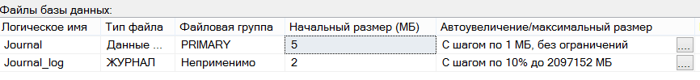+

Рисунок 1.1 – Данные об файловой структуре



Рисунок 1.2 – Путь хранения базы данных

# Разработка приложения для работы с базой данных

## 2.1 Назначение

Разрабатываемое приложение будет служить для работы с базой данных «Автобаза – информационная система учета работы транспорта и водителей».

Приложение должно содержать функционал по добавлению, изменению, удалению информации об водителях, автомобилях, дате выполнения, городе, журнале ведения учёта заказов. Приложение должно максимально упростить взаимодействие пользователя и базы данных.

Предметная область представлена следующей информацией:

* водители;
* автомобили;
* города назначения;
* предоставляемой услуге;
* клиенте;
* журнал учёта.

## 2.2 Структура приложения

Приложение представляет собой автоматизированную информационную систему учета работы транспорта и водителей.

Приложение было разработано в виде приложения WindowsForms в среде Microsoft Visual Studio 2017.

В приложении для подключения и работы с базой данных используются встроенные инструменты MSVisualStudio:

* DataSet;
* DataView;
* DataGridView;
* SqlConnection;
* SqlCommand.

## 2.3 Описание приложения

Для хранения таблиц «Cities», «Clients», «Drivers», «Services», «Journal», а также для хранения представлений при необходимости был использован объект DataSet (рис. 2.1).

Для получения таблиц для DataSet был использован класс DataAdapter.

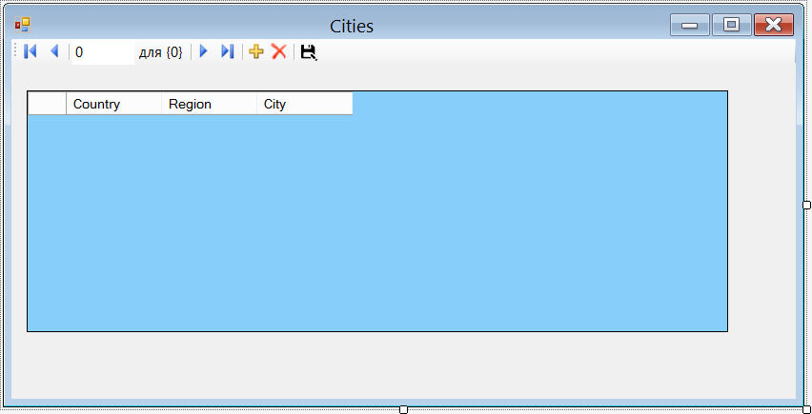

Рисунок 2.1 – использование DataSet

Для отдельного хранения каждой таблицы был использован класс DataTable, который содержит такие таблицы, как «Cities», «Clients», «Drivers», «Services», «Journal».

Код использования DataTable для таблицы «Journal»:

privatevoid FormJournal_Load(object sender, EventArgs e)

{

this.journalTableAdapter.Fill(this.journalDataSet.journal);

}

Для фильтрации данных в таблицах используется класс DataView. Он содержит свойство RowFilter, при присваивании значении которому, таблица, для которого был создан DataView будет отфильтрован согласно строке фильтрации.

Пример использования фильтрации для представления «Search»:

privatevoid button2_Click(object sender, EventArgs e)

{

double start, end;

bool s = double.TryParse(textBox1.Text, out start);

if (!s) start = 1;

s = double.TryParse(textBox2.Text, out end);

if (!s) end = 100;

this.journalTableAdapter.FillByCost(this.journalDataSet.journal, start, end);

}

Для отображения содержимого базы данных в приложении используется компонент DataGridView. **Этот компонент применяется ко всем таблицам приложения «**Cities», «Clients», «Drivers», «Services», «Journal», а также представлениям.

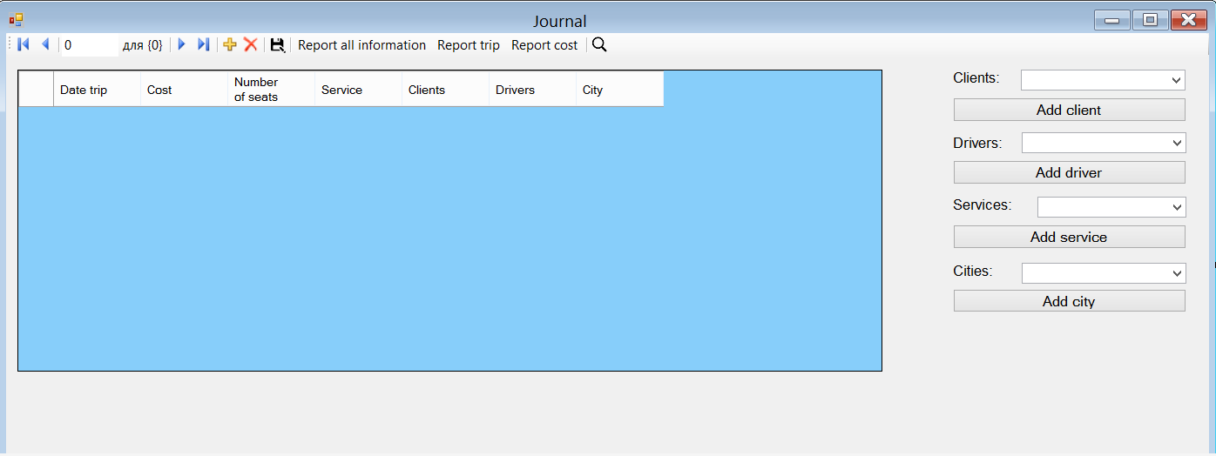

Рисунок 2.2 – применение DataGridViewк таблице «Journal»

Для работы с полями, содержащими дату и время использовался компонент dateTimePicker. Был применен для поля DateTimeв формах для работы с таблицами «Searchreport».

privatevoid button1_Click(object sender, EventArgs e)

{

string start = "" + dateTimePicker1.Value;

string end = "" + dateTimePicker2.Value;

this.journalTableAdapter.FillByDate(this.journalDataSet.journal, start.Substring(0, 10) , end.Substring(0, 10));

}

Для оформления отчета и создания справки в приложении использовался компонент ReportViewer. С помощью этого компонента были созданы формы «ReportDateForm», «ReportForm», «ReportOneForm». Для отображения отчета на этих компонентах были созданыэлементы «Report1», «Report2», «Report3».Также был офрмлен отчёт с параметром, в качестве параметра выступает дата, клиент, стоимость.

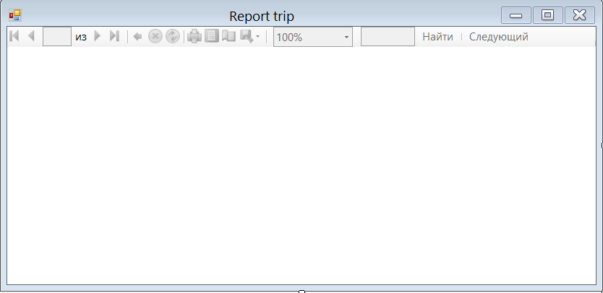

Рисунок 2.3 – форма отчета о заказанной услуге

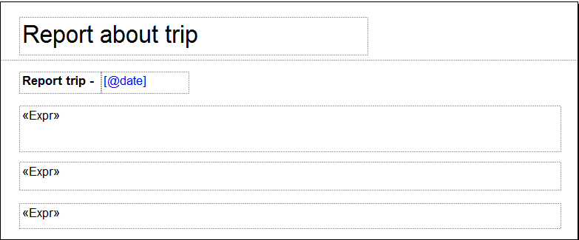

Рисунок 2.4 – эскиз отчета

## 2.4 Тестирование приложения

Тестирование созданного программного продукта будем производить на следующей конфигурации компьютера: Intel® Core™ i7-4720@ 2.60 GHz, 8.00 Гб RAM, ОС Windows 8.1. Для того, чтобы приложение запустилось на пк должно быть установлено:

* MSVisualStudio 2019;
* SQL Server 2014;
* SQL Management Studio 2014.

В процессе создания программы были устранены серьезные ошибки, носящие важное влияние на работу приложения. В конечном продукте явных ошибок обнаружено не было.

## 2.5 Руководство пользователя

Программа написана на языке C# в среде MS Visual Studio 2019. Функционал реализован в соответствии с требованиями к проекту.

После запуска приложения пользователь попадает на главное окно входа в систему (рис. 2.5). Есть два вида пользователей - администратор и пользователь.

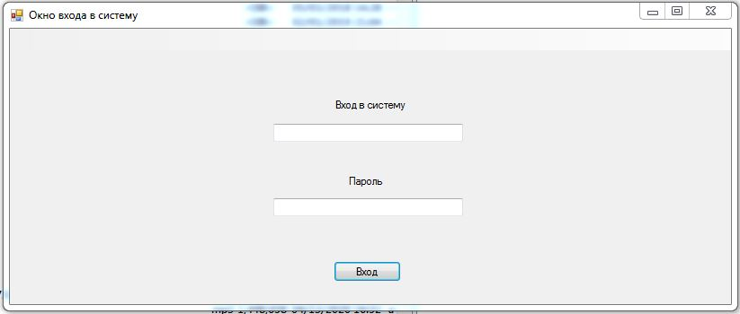

Рисунок 2.5 – главное окно

С главного окна может просматривать свою текущую информацию, информацию о суммарном километраже других водителей, суммарном количестве выезда машин, зарегестрированных в системе, а так же перейти на вкладку с задачами и отчетами (рис. 2.6).

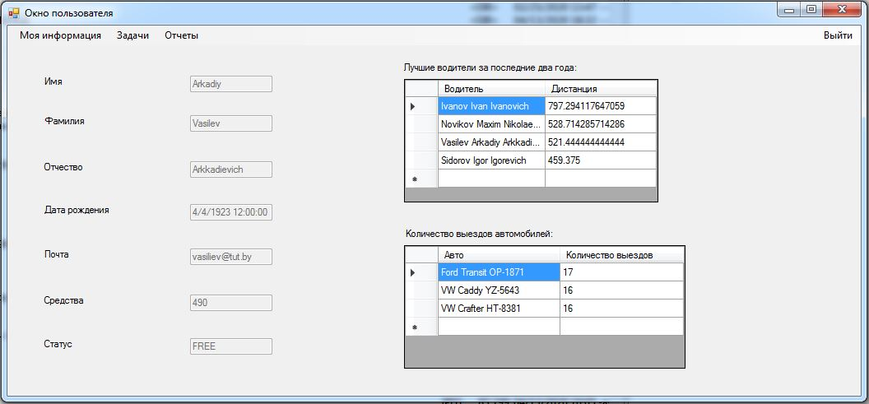

Рисунок 2.6 – начальное окно со стороны пользователя

Чтобы перейти на окно с задачми пользователь кликнуть на вкладку “задачи” и выбрать необходимую опцию. Доступны подвкладки - ''Все задачи'', ''Текущая задача'', ''Свободные задачи'' (рис. 2.7). Водитель в этом окне может просматривать свои успешно завершенные задачи и текущую задачу. В случае если у водителя нету задачи, то он может выбрать любую доступную, кликнув по ней в таблице, при этом кнопка ''Взять задачу'' станет активной. После того, как пользователь выбрал задачу, в главном окне меняется его статус на “Занят”.

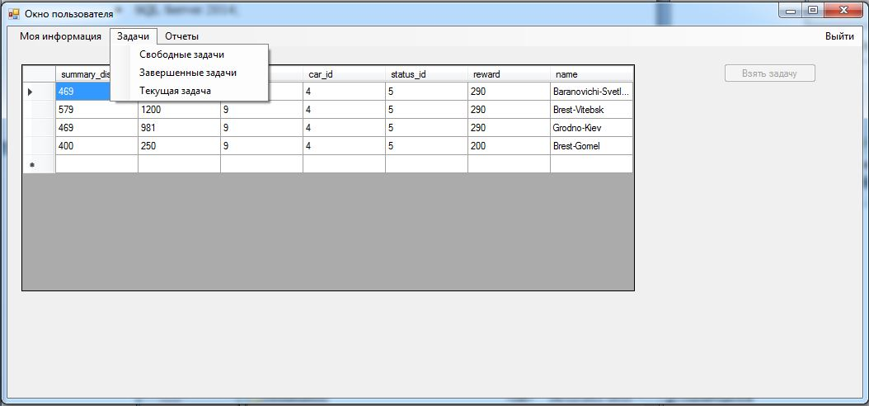

Рисунок 2.7 – окно с задачами со стороны пользователя

Кликнув по вкладке “Отчеты” пользователь попадает в окно с отчетами (рис. 2.8). В случае, если у пользователя есть активная задача, то этом окне пользователь может видеть и добавлять ежедневные отчеты. При добавлении отчета, все поля должны быть заполнены, иначе пользователь увидит сообщение. Когда добавлена, как минимум одна задача, кнопка “Завершить задачу” становится активной и пользователь может завершить задачу кликнув по ней.

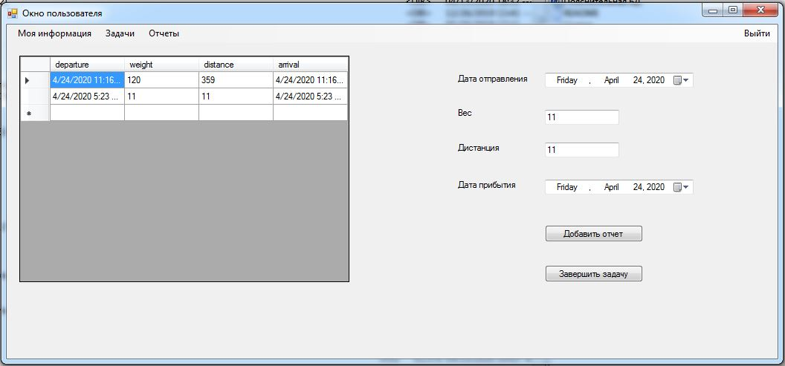

Рисунок 2.8 – окно просмотра и добавления отчетов

Аналогично, чтобы перейти на окна таблиц “Cities”, “Service”, “TripType”, “Journal”, то нужно кликнуть по соответстующим кнопкам на главном окне приложения.

После нажатия на кнопку “Journal” открывается окно журнала учёта водителей (рис. 2.8).

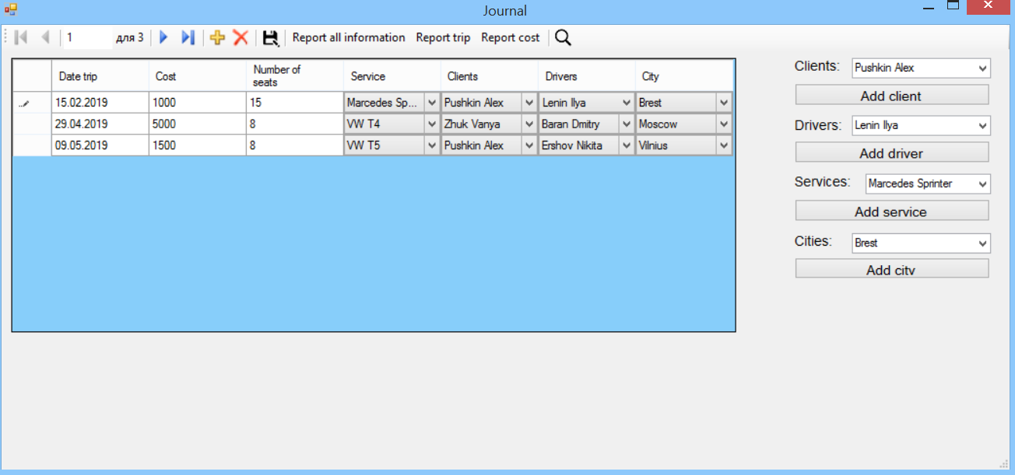

Рисунок 2.8 – окно журнала учёта водителей

Вся основная работа пользователя происходит именно в этом окне. Здесь пользователь может добавлять, редактировать и удалять записи в журнале. Также можно добавить нового клиента, водителя, услугу, город. Есть возможность с этого окна открыть в модальном окне окна клиентов, водителей, услуг и городов. После внесения изменений в другие таблицы, изменения сразу же подтягиваются в окне журнала.

При внесении изменений в таблицы и выходе, появляется окно с подтверждением выполненных действий (рис. 2.9).

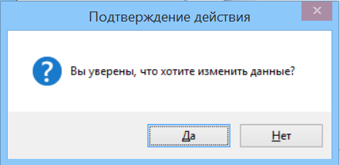

Рисунок 2.9 – окно подтверждения действий

Пользователь, находясь в окне журнала учёта водителей, может открыть отчёты “Reportallinformation”, “Reporttrip”, “Reportcost” и окно поиска “Search” нажатием на соответстующие кнопки сверху окна (рис. 2.10).

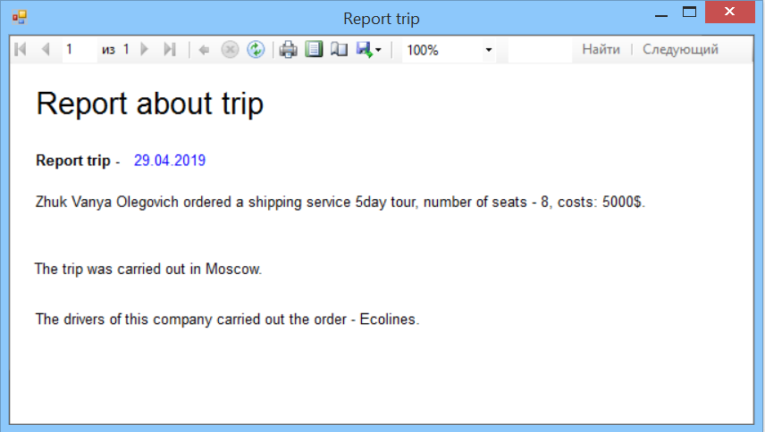

Рисунок 2.10 – окно отчёта с параметром

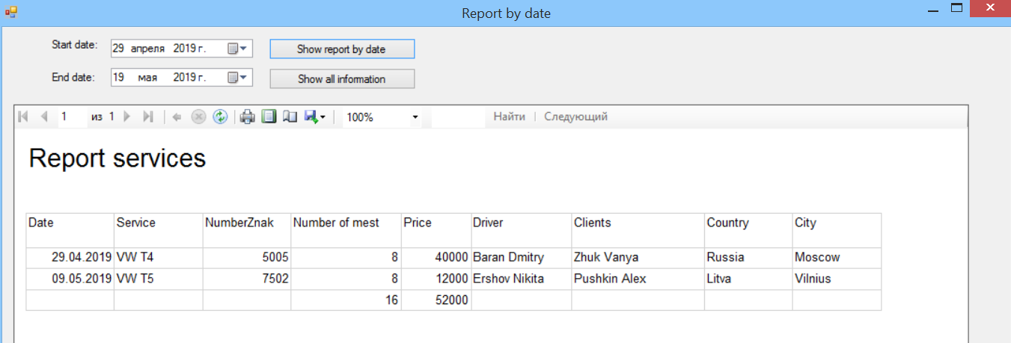

Рисунок 2.11 – окно отчёта

Нажав на главной форме на кнопку “Searchbycost” открывается окно поиска по двум параметрам:

* по цене;
* по периоду времени.

Выбрав период даты, можно увидеть журнал в пределах выбранных дат (рис. 2.12)

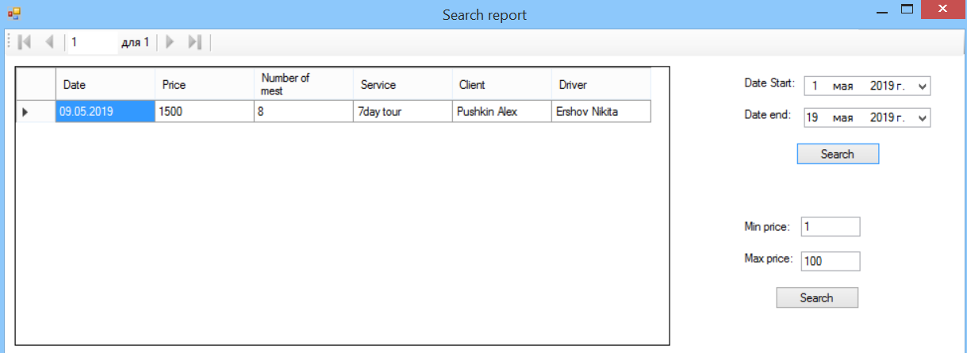

Рисунок 2.12 – окно журнала за выбранный период

Выбрав минимальную и максимульную стоимость услуги, можно увидеть журнал в пределах выбранных значений (рис. 2.13)

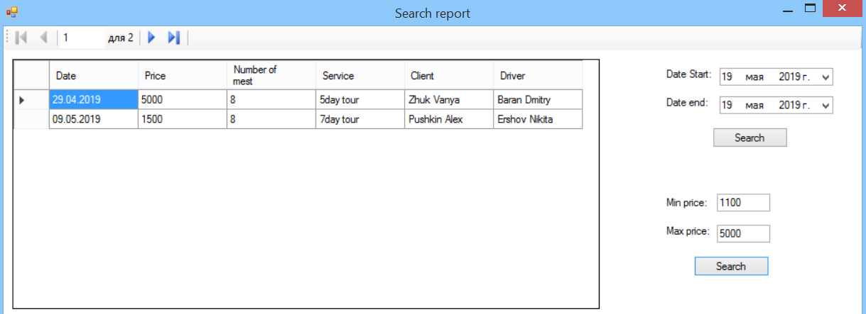

Рисунок 2.13 – окно журнала в предалах ввёдных значений стоимости

Для закрытия приложения нужно нажать на крестик в правом верхнем углу главного окна. После закрытия приложения все изменённые данные будут сохранены в базу данных.

# ЗАКЛЮЧЕНИЕ

В ходе выполнения данной курсовой работы была спроектирована база данных и разработано приложение для работы с этой базой данных. Исходя из цели, было разработано приложение отображения информации о водителе, услуге предоставляемой, клиентах, городах прибытия и для редактирования журнала учёта водителей.

Разработанное приложение можно использовать на производствах, логистических и туристических фирмах. Благодаря простоте использования это приложение значительно упрощает и ускоряет работу по ведению учёта водителей.

Приложение имеет пользовательский интерфейс, разработанный посредством использования средств, предоставляемых MicrosoftVisualStudio. В связи с этим, данных продукт способен работать на любых машинах, поддерживающих операционную систему Windows и не обладающих сверхмощной производительностью.

# СПИСОК ИСПОЛЬЗОВАННОЙ ЛИТЕРАТУРЫ

1. «Понимание SQL» — Мартин Грубер. – Яз. Русск. – Москва, 1993.
2. «Изучаем SQL» — Алан Бьюли. – Яз. Русск.
3. Wikipedia [Электронный ресурс]. – Wikipedia, 20.03.2019. –https://ru.wikipedia.org/wiki/%D0%91%D0%B0%D0%B7%D0%B0_%D0%B4%D0%B0%D0%BD%D0%BD%D1%8B%D1%85, - Загл. С экрана. – Яз. Русск.
4. Sql-language[Электронный ресурс]. -sql-language, 17.05.2018 –**Язык запросов SQL**https://sql-language.ru/query-select.html, свободный, - Загл. С экрана. – Яз. Русск.
5. Metanit [Электронный ресурс]. – Metanit.com, 19.05.2019 - <https://metanit.com/sharp/general.php>, - Загл. С экрана. – Яз. Русск.

# ПРИЛОЖЕНИЕ

Листинг программы:

Главнаяформа:

namespace journal

{

publicpartialclassForm1 : Form

{

public Form1()

{

InitializeComponent();

}

privatevoid button1_Click(object sender, EventArgs e)

{

FormJournal form = new FormJournal();

form.ShowDialog();

}

privatevoid button2_Click(object sender, EventArgs e)

{

FormDriver form = new FormDriver();

form.ShowDialog();

}

privatevoid button3_Click(object sender, EventArgs e)

{

FormClients form = new FormClients();

form.ShowDialog();

}

privatevoid button4_Click(object sender, EventArgs e)

{

FormCity form = new FormCity();

form.ShowDialog();

}

privatevoid button5_Click(object sender, EventArgs e)

{

FormService form = new FormService();

form.Owner = this;

form.ShowDialog();

}

privatevoid button6_Click(object sender, EventArgs e)

{

FormTripType form = new FormTripType();

form.ShowDialog();

}

privatevoid button7_Click(object sender, EventArgs e)

{

SearchForm form = new SearchForm();

form.Owner = this;

form.ShowDialog();

}

privatevoid button8_Click(object sender, EventArgs e)

{

ReportForm form = new ReportForm();

form.Owner = this;

form.ShowDialog();

}

privatevoid button9_Click(object sender, EventArgs e)

{

}

}

}

Формагородов:

namespace journal

{

publicpartialclassFormCity : Form

{

privatebool itemChanged = false;

public FormCity()

{

InitializeComponent();

}

privatevoid FormAddresses_Load(object sender, EventArgs e)

{

this.addressTableAdapter.Fill(this.journalDataSet.address);

}

privatevoid toolStripButton1_Click(object sender, EventArgs e)

{

save();

}

privatebool save()

{

try

{

if (common.saveChanges(itemChanged))

{

Validate();

addressBindingSource.EndEdit();

addressTableAdapter.Update(journalDataSet);

returntrue;

}

else

{

journalDataSet.RejectChanges();

}

}

catch (Exception ex)

{

MessageBox.Show(ex.Message);

}

finally

{

itemChanged = false;

}

returnfalse;

}

privatevoid FormAddresses_FormClosing(object sender, FormClosingEventArgs e)

{

FormJournal main = this.Owner as FormJournal;

if (save() && main !=null)

{

main.addressTableAdapter.Fill(main.journalDataSet.address);

}

}

privatevoid FormAddresses_Shown(object sender, EventArgs e)

{

itemChanged = false;

}

privatevoid dataGridView1_CellValueChanged(object sender, DataGridViewCellEventArgs e)

{

itemChanged = true;

}

privatevoid bindingNavigatorAddNewItem_Click(object sender, EventArgs e)

{

itemChanged = true;

}

privatevoid bindingNavigatorDeleteItem_Click(object sender, EventArgs e)

{

itemChanged = true;

}

privatevoid dataGridView1_CellContentClick(object sender, DataGridViewCellEventArgs e)

{

itemChanged = true;

}

}

}

Формаклиентов:

namespace journal

{

publicpartialclassFormClients : Form

{

privatebool itemChanged = false;

public FormClients()

{

InitializeComponent();

}

privatevoid FormCustomers_Load(object sender, EventArgs e)

{

this.customerTableAdapter.Fill(this.journalDataSet.customer);

}

privatevoid toolStripButton1_Click(object sender, EventArgs e)

{

save();

}

privatevoid bindingNavigatorAddNewItem_Click(object sender, EventArgs e)

{

itemChanged = true;

}

privatevoid bindingNavigatorDeleteItem_Click(object sender, EventArgs e)

{

itemChanged = true;

}

privatevoid dataGridView1_CellContentClick(object sender, DataGridViewCellEventArgs e)

{

itemChanged = true;

}

privatevoid FormCustomers_FormClosing(object sender, FormClosingEventArgs e)

{

FormJournal main = this.Owner as FormJournal;

if (save() && main != null)

{

main.customerTableAdapter.Fill(main.journalDataSet.customer);

}

}

privatevoid FormCustomers_Shown(object sender, EventArgs e)

{

itemChanged = false;

}

privatebool save()

{ try

{

if (common.saveChanges(itemChanged))

{

Validate();

customerBindingSource.EndEdit();

customerTableAdapter.Update(journalDataSet);

returntrue;

}

else

{

journalDataSet.RejectChanges();

}

}

catch (Exception ex)

{

MessageBox.Show(ex.Message);

}

finally

{

itemChanged = false;

}

returnfalse;

}

}

}

Формаводителей:

namespace journal

{

publicpartialclassFormDriver : Form

{

privatebool itemChanged = false;

public FormDriver()

{

InitializeComponent();

}

privatevoid FormProdusers_Load(object sender, EventArgs e)

{

this.produserTableAdapter1.Fill(this.journalDataSet.produser);

}

privatevoid toolStripButton1_Click(object sender, EventArgs e)

{

save();

}

privatevoid bindingNavigatorAddNewItem_Click(object sender, EventArgs e)

{

itemChanged = true;

}

privatevoid bindingNavigatorDeleteItem_Click(object sender, EventArgs e)

{

itemChanged = true;

}

privatevoid dataGridView1_CellContentClick(object sender, DataGridViewCellEventArgs e)

{

itemChanged = true;

}

privatevoid FormProdusers_FormClosing(object sender, FormClosingEventArgs e)

{

FormJournal main = this.Owner as FormJournal;

if (save() && main != null)

{

main.produserTableAdapter.Fill(main.journalDataSet.produser);

}

}

privatevoid FormProdusers_Shown(object sender, EventArgs e)

{

itemChanged = false;

}

privatebool save()

{

try

{

if (common.saveChanges(itemChanged))

{

Validate();

produserBindingSource.EndEdit();

produserTableAdapter1.Update(journalDataSet);

returntrue;

}

else

{

journalDataSet.RejectChanges();

}

}

catch (Exception ex)

{

MessageBox.Show(ex.Message);

}

finally

{

itemChanged = false;

}

returnfalse;

}

}

}

Формажурнала:

namespace journal

{

publicpartialclassFormJournal : Form

{

privatebool itemChanged = false;

public FormJournal()

{

InitializeComponent();

}

privatevoid FormJournal_Load(object sender, EventArgs e)

{

this.addressTableAdapter.Fill(this.journalDataSet.address);

this.goodsTableAdapter.Fill(this.journalDataSet.goods);

this.produserTableAdapter.Fill(this.journalDataSet.produser);

this.customerTableAdapter.Fill(this.journalDataSet.customer);

this.journalTableAdapter.Fill(this.journalDataSet.journal);

}

privatevoid toolStripButton1_Click(object sender, EventArgs e)

{

save();

}

privatevoid bindingNavigatorAddNewItem_Click(object sender, EventArgs e)

{

itemChanged = true;

validate();

}

privatevoid bindingNavigatorDeleteItem_Click(object sender, EventArgs e)

{

itemChanged = true;

}

privatevoid save()

{

try

{

if (common.saveChanges(itemChanged))

{

Validate();

journalBindingSource.EndEdit();

journalTableAdapter.Update(journalDataSet);

}

else

{

journalDataSet.RejectChanges();

}

}

catch (Exception ex)

{

MessageBox.Show(ex.Message);

}

finally

{

itemChanged = false;

}

}

privatevoid FormJournal_FormClosing(object sender, FormClosingEventArgs e)

{

save();

}

privatevoid FormJournal_Shown(object sender, EventArgs e)

{

itemChanged = false;

}

privatevoid button2_Click(object sender, EventArgs e)

{

FormDriver cat = new FormDriver();

cat.Owner = this;

cat.ShowDialog();

}

privatevoid button3_Click(object sender, EventArgs e)

{

FormService cat = new FormService();

cat.Owner = this;

cat.ShowDialog();

}

privatevoid button1_Click(object sender, EventArgs e)

{

FormClients cat = new FormClients();

cat.Owner = this;

cat.ShowDialog();

}

privatevoid toolStripButton1_Click_1(object sender, EventArgs e)

{

save();

}

privatevoid validate()

{

for (int index = 0; index < journalDataGridView.CurrentRow.Cells.Count; index++)

{

DataGridViewCellCollection cells = journalDataGridView.CurrentRow.Cells;

if (cells[index].Value == DBNull.Value)

{

switch (index)

{

case 3: cells[3].Value = comboBox3.SelectedValue; break;

case 4: cells[4].Value = comboBox1.SelectedValue; break;

case 5: cells[5].Value = comboBox2.SelectedValue; break;

case 6: cells[6].Value = 2; break;

case 0: cells[0].Value = DateTime.Now.Date; break;

case 1: cells[1].Value = 1; break;

case 2: cells[2].Value = 1; break;

}

}

}

}

publicvoid journalDataGridView_CellLeave(object sender, DataGridViewCellEventArgs e)

{

validate();

}

privatevoid toolStripButton2_Click(object sender, EventArgs e)

{

ReportForm form = new ReportForm();

form.Owner = this;

form.ShowDialog();

}

privatevoid toolStripButton3_Click(object sender, EventArgs e)

{

ReportOneForm form = new ReportOneForm();

form.Owner = this;

form.ShowDialog();

}

privatevoid toolStripButton4_Click(object sender, EventArgs e)

{

ReportDateForm form = new ReportDateForm();

form.Owner = this;

form.ShowDialog();

}

privatevoid toolStripButton5_Click(object sender, EventArgs e)

{

SearchForm form = new SearchForm();

form.Owner = this;

form.ShowDialog();

}

}

}

Формапоиска:

namespace journal

{

publicpartialclassSearchForm : Form

{

public SearchForm()

{

InitializeComponent();

}

privatevoid journalBindingNavigatorSaveItem_Click(object sender, EventArgs e)

{

this.Validate();

this.journalBindingSource.EndEdit();

this.tableAdapterManager.UpdateAll(this.journalDataSet);

}

privatevoid SearchForm_Load(object sender, EventArgs e)

{

this.produserTableAdapter.Fill(this.journalDataSet.produser);

this.customerTableAdapter.Fill(this.journalDataSet.customer);

this.goodsTableAdapter.Fill(this.journalDataSet.goods);

this.journalTableAdapter.Fill(this.journalDataSet.journal);

}

privatevoid button1_Click(object sender, EventArgs e)

{

string start = "" + dateTimePicker1.Value;

string end = "" + dateTimePicker2.Value;

this.journalTableAdapter.FillByDate(this.journalDataSet.journal, start.Substring(0, 10) , end.Substring(0, 10));

}

privatevoid button2_Click(object sender, EventArgs e)

{

double start, end;

bool s = double.TryParse(textBox1.Text, out start);

if (!s) start = 1;

s = double.TryParse(textBox2.Text, out end);

if (!s) end = 100;

this.journalTableAdapter.FillByCost(this.journalDataSet.journal, start, end);

}

}

Формауслуг:

namespace journal

{

publicpartialclassFormService : Form

{

privatebool itemChanged = false;

public FormService()

{

InitializeComponent();

}

privatevoid FormProducts_Load(object sender, EventArgs e)

{

this.categoryTableAdapter.Fill(this.journalDataSet.category);

this.goodsTableAdapter.Fill(this.journalDataSet.goods);

}

privatevoid FormProducts_Shown(object sender, EventArgs e)

{

itemChanged = false;

}

privatebool save()

{

try

{

if (common.saveChanges(itemChanged))

{

Validate();

goodsBindingSource.EndEdit();

goodsTableAdapter.Update(journalDataSet);

returntrue;

}

else

{

journalDataSet.RejectChanges();

}

}

catch (Exception ex)

{

MessageBox.Show(ex.Message);

}

finally

{

itemChanged = false;

}

returnfalse;

}

privatevoid toolStripButton1_Click(object sender, EventArgs e)

{

save();

}

privatevoid dataGridView1_CellValueChanged(object sender, DataGridViewCellEventArgs e)

{

itemChanged = true;

}

privatevoid bindingNavigatorAddNewItem_Click(object sender, EventArgs e)

{

itemChanged = true;

validate();

}

privatevoid validate()

{

for (int index = 0; index < dataGridView1.CurrentRow.Cells.Count; index++)

{

DataGridViewCellCollection cells = dataGridView1.CurrentRow.Cells;

if (cells[index].Value == DBNull.Value)

{

switch (index)

{

case 3: cells[3].Value = 2; break;

case 0: cells[0].Value = ""; break;

case 1: cells[1].Value = ""; break;

case 2: cells[2].Value = 1; break;

}

}

}

}

privatevoid bindingNavigatorDeleteItem_Click(object sender, EventArgs e)

{

itemChanged = true;

}

privatevoid FormProducts_FormClosing(object sender, FormClosingEventArgs e)

{

FormJournal main = this.Owner as FormJournal;

if (save() && main != null)

{

main.goodsTableAdapter.Fill(main.journalDataSet.goods);

}

}

Формыотчётов:

namespace journal

{

publicpartialclassReportDateForm : Form

{

public ReportDateForm()

{

InitializeComponent();

}

privatevoid ReportDateForm_Load(object sender, EventArgs e)

{

this.selectAllTableAdapter.Fill(this.JournalDataSet.selectAll);

this.reportViewer1.RefreshReport();

}

}

}

namespace journal

{

publicpartialclassReportForm : Form

{

public ReportForm()

{

InitializeComponent();

}

privatevoid ReportForm_Load(object sender, EventArgs e)

{

this.selectAllTableAdapter.Fill(this.JournalDataSet.selectAll);

this.reportViewer1.RefreshReport();

}

}

}